福祉メディア実習室



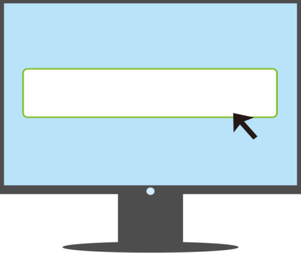
開館時間：9：30～15：30
開 館 日：毎週水曜日
毎週木曜日FAX：0584-77-1282
福祉メディア実習室は、障がい者の方を対象にパソコンの基礎から学んでいただくための施設です。専任の講師が指導いたします。県内の障がい者の方なら無料で利用していただけます。利用は予約制ですので電話等でお申し込みください。

平成28年度

平成28年度


Excel
下半期研修

表計算ソフト【Excel】の基礎を学習します

☆【基礎】全３回コース ９：３０～１２：００
Word
①１０月 ６日（木）～１０月２０日（木）
② １月１２日（木）～ １月２６日（木）

ワープロソフト【Ｗｏｒｄ】の基礎を学習します
☆【応用】全２回コース ９：３０～１２：００
☆全７回コース ９：３０～１２：００
①１０月５日（水）～１１月１６日（水）
②１２月７日（水）～ ２月 １日（水）
③２月１５日（水）～ ３月２９日（水）
①１０月２７日（木）～１１月１０日（木）
② ２月 ２日（木）～ ２月 ９日（木）

メール

メールの基礎を学習します
インターネット

☆【基礎・応用】全２回コース
９：３０～１２：００

インターネットの基礎を学習します
☆【基礎・応用】全２回コース
９：３０～１２：００
①基礎３月２日（木）応用３月９日（木）

①基礎１１月１７日（木）応用１１月２４日（木）
②基礎 ２月１６日（木）応用 ２月２３日（木）
アルバム作成

パワーポイントを使ってアルバムを作成します
年賀状作成
☆全２回コース：９：３０～１２：００

①３月１６日（木） ②２３日（木）
年賀状作成講座です。
☆１日コース：９：３０～１２：００
※注 日程は、会場・講師の都合等で変更に
なることがあります。詳細は福祉メディア
実習室までお問い合わせください。
Word以外の研修は、Wordの基礎知識の
ある方を対象にしています。
１２月１日（木）・８日（木）・１５日（木）

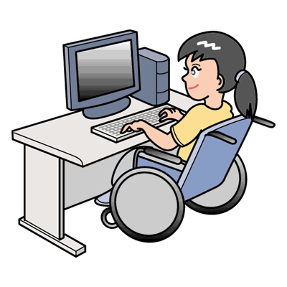

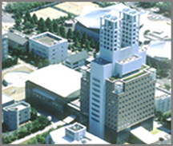
〒５０３－０００６
岐阜県大垣市加賀野４－１－７ ソフトピアジャパンセンタービル１階
福祉メディアステーション内 福祉メディア実習室
電 話／ＦＡＸ ： ０５８４－７７－１２８２
ＵＲＬ／ http://www.f-media.jp/
（運 営 主 体 ： 一般財団法人岐阜県身体障害者福祉協会）

